
-+

REQUERIMENTO 0 /2023

SR. PRESIDENTE, SRS. VEREADORES, SRªs. VEREADORAS,

Na forma regimental requeiro à Mesa que após ouvir o Plenário, seja
solicitado às autoridades infracitadas, ao prefeito José Aldemir Meireles, ao secretário de agricultura Francisco Neto Damascena e Gilberto Rolim a revitalização ou uma construção da caixa d'água da comunidade da Serra da Arara 1.
.

JUSTIFICATIVA:

Essa revitalização ou construção da caixa d’água é fundamental para assegurar o abastecimento regular da água potável, promovendo a qualidade de vida, a segurança sanitária e o desenvolvimento sustentável dos moradores, pois a mesma está em perigo eminente de desabar sobre as pessoas.

PLENÁRIO EDMILSON FEITOSA CAVALCANTE, EM 05 DE JUNHO DE 2023.

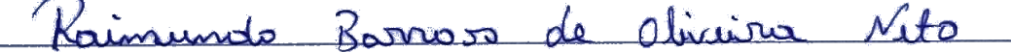

Nino da Esperança

VEREADOR – PSDB

